Que a nosa única norma sexa o amor

Xesús, ti chámasnos a seguirte.
Regálasnos os mandamentos para que non nos
extraviemos no camiño da felicidade.
Hoxe lémbrasnos que estes dez mandamentos
sintetízanse no amor, pois o importante é amar.
Que fría sería unha amizade se só redúcese a unha
chamada o día do cumpre ou unha felicitación do Nadal.
Xesús, que non quedemos en cumprir as normas,
no que podemos ou non facer, senón que busquemos
amar a Deus con todo o corazón, falar con el, facernos os
seus amigos, confiar nel como o mellor dos pais.
Xesús, que non nos baste con non matar ou non roubar
senón que respectemos a todos, que sexamos próximos,
compartindo o noso e coidando dos demais.
Que a frescura do Evanxeo e do teu Espírito nos axude a
vivir cos “peiraos” que nos lancen a amar a Deus e aos
irmáns e irmás de corazón.
Señor, que nosa única norma sexa o amor.


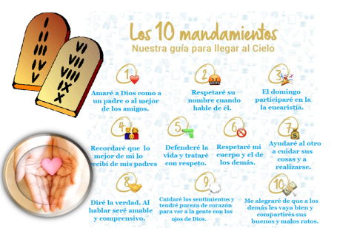

15-febrero-2026
Ordinario 6º-A



Nova lei, novas relacións,
novas palabras…
Renóvalo todo

Ordinario 6º- A

- ECLESIÁSTICO 15, 15-20: A ninguén obrigou a ser impío.
Se queres, gardarás os mandamentos e permanecerás fiel á súa vontade. El púxote diante lume e auga, estende a túa man ao que queiras. Ante os homes está a vida e a morte, e a cada un daráselle o que prefira. Porque grande é a sabedoría do Señor, forte é o seu poder e veo todo. Os seus ollos miran os que o temen, e coñece todas as obras do home. A ninguén obrigou a ser impío, e a ninguén deu permiso para pecar. Palabra do Señor.
- SALMO. 118: R/. Ditoso o que camiña na lei do Señor.
- 1ª CORINTIOS 2, 6-10: Deus predestinou a sabedoría antes dos séculos para a nosa gloria.
Irmáns: Falamos de sabedoría entre os perfectos; pero unha sabedoría que non é deste mundo nin dos príncipes deste mundo, condenados a perecer, senón que ensinamos unha sabedoría divina, misteriosa, escondida, predestinada por Deus antes dos séculos para a nosa gloria. Ningún dos príncipes deste mundo a coñeceu, pois, se a coñecesen, nunca houbesen crucificado o Señor da gloria. Senón que, como está escrito: «Nin o ollo viu, nin o oído oíu, nin o home pode pensar o que Deus preparou para os que o aman». E Deus revelóunolo polo Espírito; pois o Espírito sóndao todo, incluso o profundo de Deus. Palabra do Señor.
- Mateo 5, 17.20-22a. 27-28. 33-34a. 37 (Breve): Así se dixo aos antigos; pero eu dígovos.
Narrador: Naquel tempo, díxolles Xesús aos seus discípulos:
Xesús: -«Non creades que vin a abolir a Lei e os Profetas: non vin a abolir, senón a dar plenitude… Dígovos que se a vosa xustiza non é maior que a dos escribas e fariseos, non entraredes no reino dos ceos. Oístes que se dixo aos antigos: “Non matarás”, e o que mate será reo de xuízo. Pero eu dígovos: todo o que se deixa levar da cólera contra o seu irmán será procesado. Oístes que se dixo: “Non cometerás adulterio”. Pero eu dígovos: todo o que mira a unha muller desexándoa, xa cometeu adulterio con ela no seu corazón. Tamén oístes que se dixo aos antigos: “Non xurarás en falso” e “Cumprirás os teus xuramentos ao Señor”. Pero eu dígovos que non xuredes en absoluto. Que o voso falar sexa si, si, non, non. O que pasa de aí vén do Maligno».: Palabra do Señor.
(Narrador- Xesús)

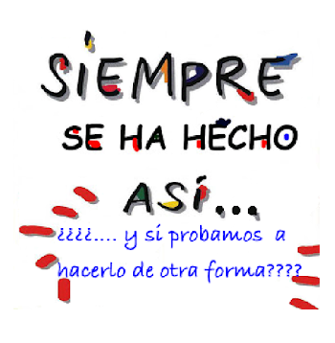

Nova lei, novas relacións,
novas palabras… Renóvalo todo
1. VER: Renovarse ou morrer
- É coñecido o dito de que na vida hai que “renovarse ou morrer”. Que queremos dicir? Que é necesario adaptarnos ás circunstancias e cambiar para non quedarnos obsoletos e fracasar. Claro que hai quen opina o contrario: “sempre se fixo así” e punto.
Cal será a postura correcta? Por que?
2. XULGAR: Xesús renóvao todo: le, relacións, palabra…
- Xesús no evanxeo de hoxe vai repetindo: “Teses oído que se dixo… pero eu dígovos”… Pero di ademais: “non vin abolir a lei, senón a darlle plenitude”… QUE NOS QUERE DICIR?
- Na época de Xesús, os xudeus tiñan normas que regulaban absolutamente todo o que facían ao longo do día. Eles seguíanas ao pé da letra sen pensar no sentido que tiñan. Esas normas, en lugar de facilitar a vida, facíana imposible, eran costumes que xa non tiñan sentido, que afogaban a xente con obrigacións imposibles. Claro que sempre quedaban trampas á norma: pódese cumprir a lei “non matarás” aínda que insultemos ou fagamos sufrir; pódese “ir ao templo” para rezar pero á vez odiar ao veciño; podemos non comer carne cando está prohibido e esquecernos de axudar a alguén … Que faría Xesús ante isto?
- Xesús fai unha proposta renovadora (é a novidade do evanxeo): O mandamento do AMOR (“amar a Deus e ao próximo”) ten sempre a última palabra, é o criterio definitivo. O AMOR é o que nos fai vivir como fillos de Deus e como irmáns, o que anima todas as nosas relacións familiares e sociais. Segue o ben, o corazón, o que Deus che indica. E, ademais, toda norma está ao servizo da persoa: antes é a persoa que a norma. Vemos o debuxo de Fano e comentámolo.
Máis que regras, Verbo Divino-2026, reflexión: https://youtu.be/h2hCNm1qRY0
Que nos está pedindo hoxe Xesús que debemos mellorar?
3. ACTUAR: Renóvate, segue o corazón
- Vive a vida desde o amor, non desde o medo. Faino todo como a túa resposta ao amor que Deus che ten. Pensa cales son as túas actitudes ante a vida, ante Deus, ante os demais máis que os actos puntuais. Segue o que Deus che indica no corazón ao orar. Pensa se a túa vida é unha vida egoísta ou está a repartir amor.
- Aprende os 10 mandamentos. Escribe o seu enunciado en positivo. Trata de relacionarche con Deus cun trato de amor: que o ir a misa non sexa un mandamento senón como unha necesidade de ser o seu amigo, de atoparche con el. Que o trato cos demais sexa próximo, con detalles, con xestos…
Que imos facer?
Canto: Sinxelamente, de Hakuna: https://youtu.be/dWbjPRB7O1w

